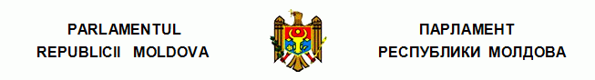
L E G E
pentru ratificarea Convenţiei Organizaţiei Internaţionale a Muncii
nr. 181privind agenţiile private de ocupare a forţei de muncă

Nr.482-XV din 28.09.2001

Monitorul Oficial al R.Moldova nr.130/957 din 26.10.2001

* * *
Parlamentul adoptă prezenta lege organică.

Art. 1. - Se ratifică Convenţia Organizaţiei Internaţionale a Muncii nr. 181 privind agenţiile private de ocupare a forţei de muncă, adoptată la Geneva la 19 iunie 1997.

Art. 2. - Ministerul Afacerilor Externe va notifica depozitarului îndeplinirea condiţiilor necesare intrării în vigoare a convenţiei şi îi va remite instrumentele de ratificare.

PREŞEDINTELE PARLAMENTULUI | Eugenia OSTAPCIUC
Chişinău, 28 septembrie 2001.
Nr. 482-XV.
__________
Legile Republicii Moldova
482/28.09.2001 Lege pentru ratificarea Convenţiei Organizaţiei Internaţionale a Muncii nr. 181 privind agenţiile private de ocupare a forţei de muncă //Monitorul Oficial 130/957, 26.10.2001

